**社團法人基隆市聾啞福利協進會附設勵聲美饕**

***勵聲美饕是由一群默默耕耘的聽障朋友組成的一個專業烘焙坊，***

***聽障朋友在這裡專注學習努力工作，他們因為聽不到所以更專注。***

***聽障朋友需要的不是施捨，而是支持，誠摯邀請您，訂購聽障者製作的產品，***

***感謝您用愛心灌溉這無聲的世界。***

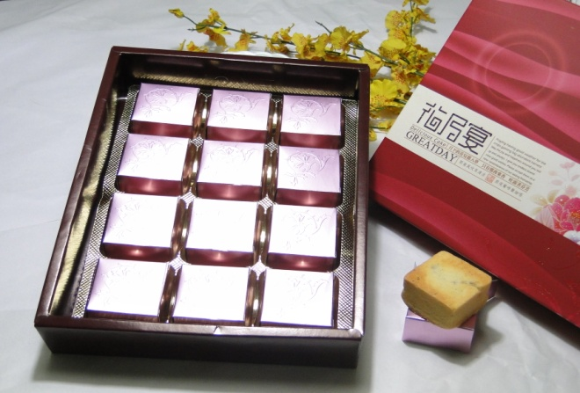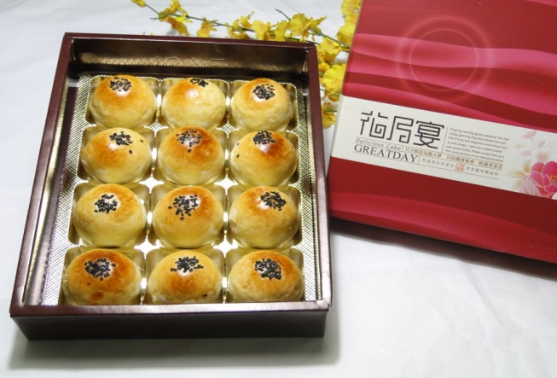

**鳳梨酥 蛋黃酥**

|  |  |  |  |
| --- | --- | --- | --- |
| **產品名稱**  (詳填禮盒名稱或產品  名稱) | **產品售價** | **產品規格**  (**鳳梨酥，常溫保存限7天/冷藏保存限10天**  **蛋黃酥，常溫保存期限5天/冷藏保存期限7天** | **產品屬性**  (填寫可食或非食產品) |
| **鳳梨酥** | **450元/15入380元/12入200元/6入** | **鳳梨酥，常溫保存限7天/冷藏保存限10天、** | **葷素可食(蛋奶素)** |
| **蛋黃酥** | **600元/15入500元/12入260元/6入** | **蛋黃酥，常溫保存期限5天/冷藏保存期限7天、** | **葷素可食(蛋奶素)** |
| 1. **訂購量及運費計價方式**   (需包含免運費條件) | | 1. 每次訂購量最少為20盒以上且金額需達NTD10,000以上 2. 運費計價方式：常溫月餅，20盒以上，免運費。(限本島)， 離島地區運費另計。 | |
| 1. **特別優惠專案**   (包含預購優惠，如無優惠請寫「無」) | | 特別優惠專案：訂購50盒以上，享95折優惠。 | |
| 1. **付款資訊**   (如匯款、貨到付款等，請詳實填寫) | | 1. 匯款-收款人戶名：社團法人基隆市聾啞福利協進會附設勵聲美饕銀行名稱：彰化銀行東基隆分行  銀行代號：**009** 收款人帳號：**4122-01-002805-00** 2. 可貨到付款 | |

**~訂購專線(02)2429-1433 /傳真(02)2429-1473~陳’S**